Беседа «Вербное Воскресенье» для детей 4-5 лет

Мальчики да девочки
Свечечки да вербочки -
Понесли домой.
Огонёчки теплятся,
Прохожие крестятся,
И пахнет весной.
Ветерок удаленький,
Дождик, дождик маленький,
Не задуй огня!
В Воскресенье Вербное
Завтра встану первая -
Для Святого дня.
(А.Блок)

Здравствуйте, дорогие мамочки, папочки и все посетители!!!

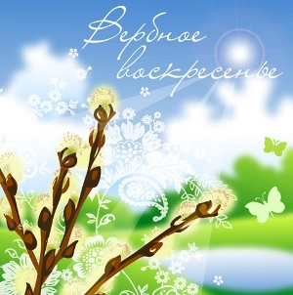

Чуть больше недели осталось до Великого праздника – Пасхи!

И сегодня мы начинаем наше Пасхальное Ожидание, начинаем готовиться к Пасхе вместе со своими детишками.

Предлагаем начать наше Ожидание Пасхи с рассказа о том, что такое Вербное Воскресенье. В этом вам поможет текст ниже. Но одного текста будет недостаточно. По возможности, сделайте поделки и рисунки к Вербному Воскресенью, можно предложить ребёнку раскраски по этой теме.

Обязательно посмотрите в ютубе видео о Вербном Воскресении, послушайте музыку. В интернете есть песня в исполнении Елены Фроловой «Вербное Воскресенье», можете воспользоваться ей.

Итак, начнём – Вербное Воскресенье для детей.

Дорогие дети, послезавтра мы будем отмечать один из великих и светлых праздников – Вербное Воскресенье, или по другому – Вход Господень в Иерусалим.

В этот день Иисус Христос, наш Бог (Господь) въехал в Иерусалим. Жители этого города встречали Иисуса радостно и торжественно. В руках они держали пальмовые ветки и бросали их ему под ноги. Все люди были наслышаны о том, что Иисус исцелял больных и совершал чудеса. Поэтому его встречали в этот день, как царя.

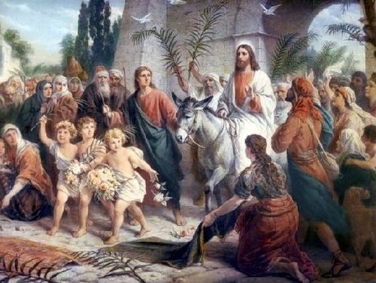

У нас, на Руси этот праздник очень почитаем, но так как у нас не растут пальмы, и нет пальмовых веток, мы берём веточки вербы.

Ведь, верба первой просыпается от зимнего сна, а Вербное Воскресенье приходит к нам ранней весной, когда на деревьях ещё не распустились почки.

Поэтому и праздник у нас, в России называется Вербное Воскресенье. Отмечается он за неделю до другого великого праздника – Пасхи.

В этот день принято ходить в церковь на праздничную службу и освящать там веточки вербы, в память о том, что Иисус вошел в Иерусалим, как царь.

Верба с древности почитаема у нашего народа и считается чудесным растением. Освещенная в церкви, она охраняла дом от пожара, скот от болезней, а посевы от града, способствовала урожаю, наделяла здоровьем.

А еще, по поверью, в Вербное Воскресенье веточкой вербы, принесённой из церкви, нужно касаться всех своих близких и родных – для здоровья. При этом приговаривать: «Будь таким же сильным, как верба, таким же здоровым, как ее корни, и таким же богатым, как земля».

Вот ещё некоторые приметы, связанные с Вербным Воскресеньем:

Если Вербное Воскресенье солнечное, то урожай будет богатым.

Если веточку вербы воткнуть в землю – убережет посевы. Если освященную вербу бросить в пламя, она остановит пожар.

В старину, на Вербное Воскресенье открывались вербные базары, на которых продавали ветки вербы, украшенные бумажными ангелочками, и назывались они вербными херувимами. Также на базаре продавались детские игрушки, книжки, сладости.

Веточки вербы, которые освящают в храме, хранят дома целый год до следующего праздника. Считается, что они оберегают дом от злых сил.

А старые веточки вербы, через год относят в церковь.

В Вербное воскресенье принято дарить друг другу веточки вербы и поздравлять близких, друзей и просто знакомых с этим праздником.

Воскресенье Вербное, празднует народ.

Значит, лето хлебное будет в этот год.

В этот день, как водится, чествуют Христа,

Мысли благодатные, и душа чиста.

